GE Mapress Edelstahl Schott- und Deckendurchführung mit Einschubende d42

Geberit

Eigenschaften

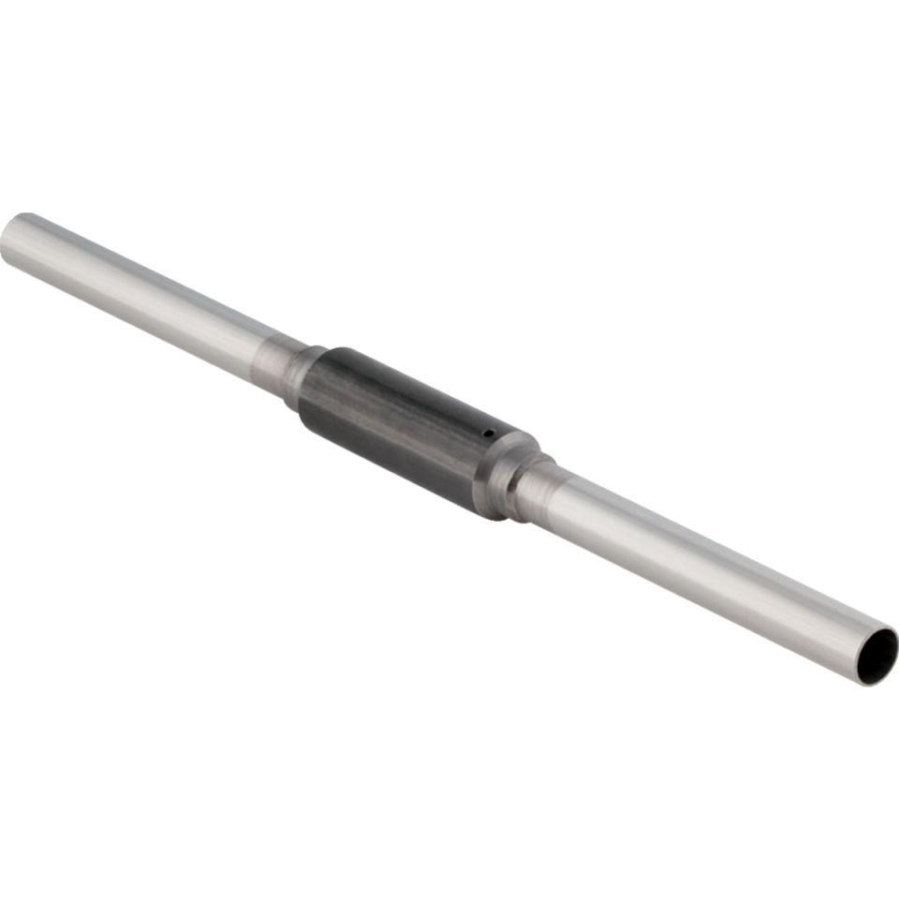

GTIN:

4024723909859

HAN:

90985